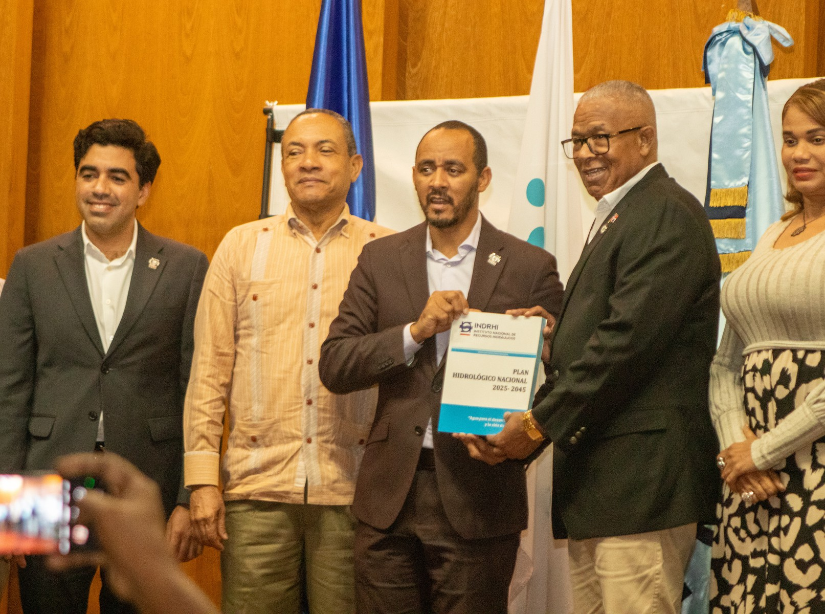


La Corporación del Acueducto y Alcantarillado de La Romana (COAAROM) y el Instituto Nacional de Recursos Hidráulicos (@indrhird) presentaron en La Romana el Plan Hidrológico Nacional 2025-2045, una iniciativa que busca garantizar la gestión sostenible, conservación y uso eficiente del agua en la República Dominicana.

BOLETIN DE NOVIEMBRE 2025

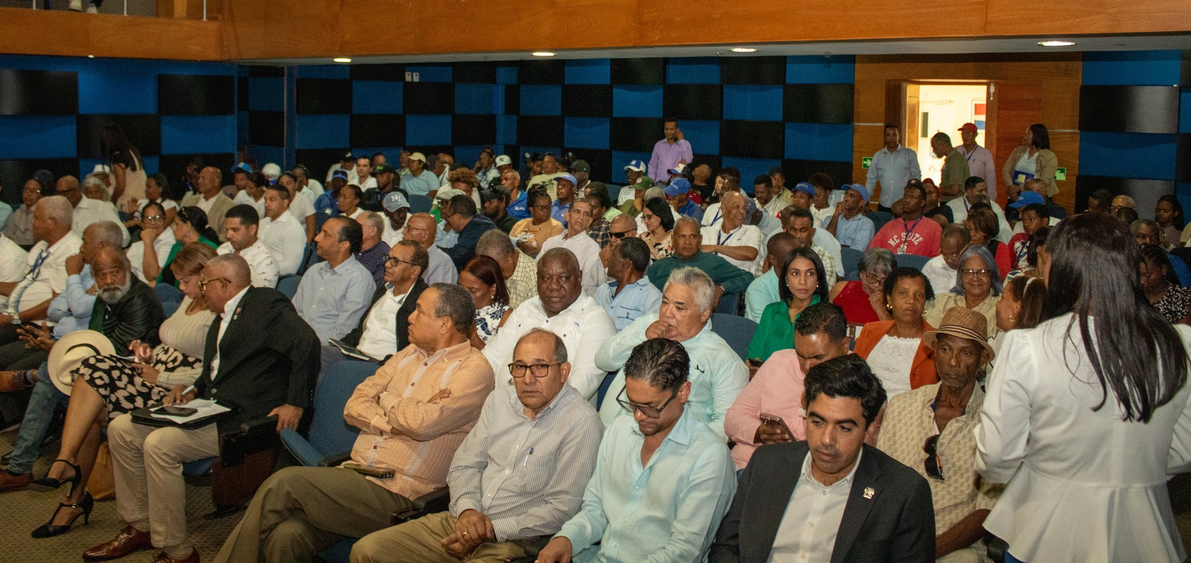
El acto se llevó a cabo en el auditorio de la Alianza Juvenil, con la participación de autoridades locales, representantes institucionales, empresariales y de la sociedad civil. Estuvieron presentes junto a nuestro director general, Ing. Dolores Núñez; la gobernadora Ivelisse Mercedes Méndez; el destacado asesor ambiental Ing. Fulvio Ureña; y el Lic. Juan Francisco Saldaña, director de Planificación para el Desarrollo Institucional y coordinador del Plan Hidrológico Nacional, pieza clave en el desarrollo de esta iniciativa. También estuvo presente el subdirector del INDRHI, Ing. Jonny B. Jiménez, junto a otros representantes.
Durante la actividad, Juan Saldaña, presentó los principales resultados del diagnóstico nacional, los indicadores de presión hídrica y las medidas estratégicas previstas para los próximos veinte años.

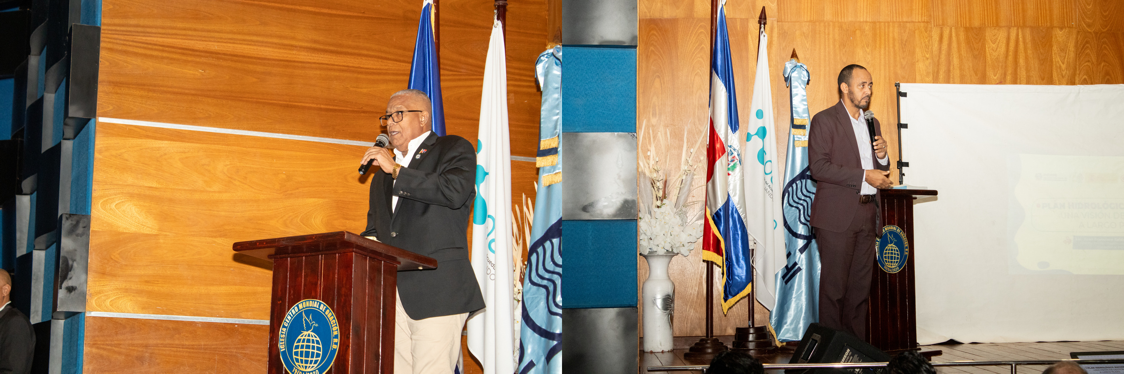
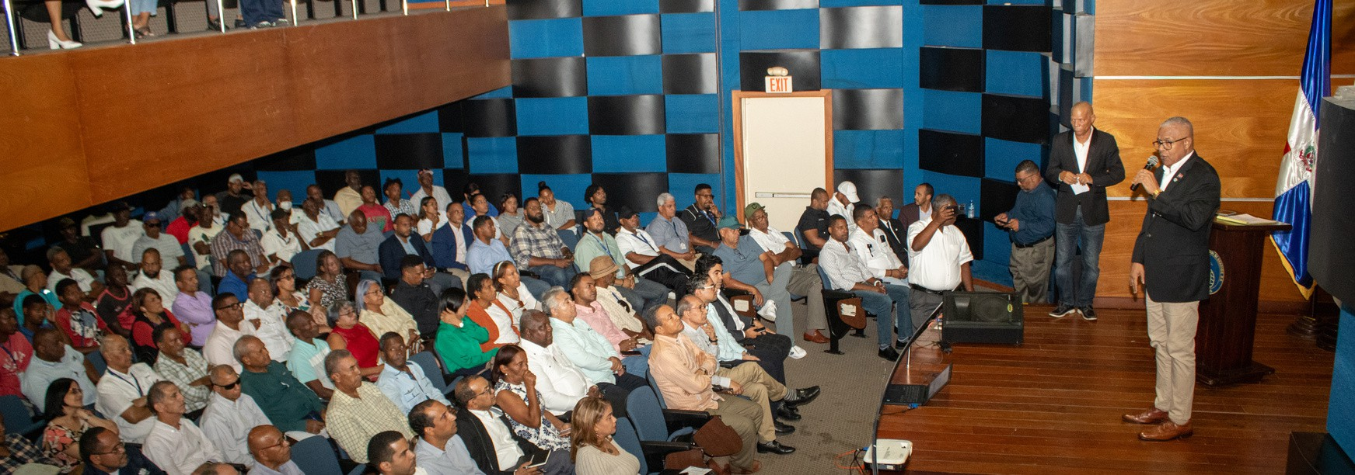

El Plan Hidrológico Nacional 2025 – 2045 fue elaborado con el respaldo técnico y financiero de la Agencia Española de Cooperación Internacional para el Desarrollo (AECID) y del Fondo de Cooperación para Agua y Saneamiento (FCAS), constituyéndose en un instrumento estratégico para la gestión sostenible del agua en la República Dominicana.
La presentación resaltó la importancia de la colaboración interinstitucional para enfrentar los desafíos hídricos de la región y avanzar hacia un abastecimiento de agua más eficiente y sostenible. COAAROM agradeció la participación de todas las entidades y reafirmó su compromiso con el recurso hídrico de la comunidad.

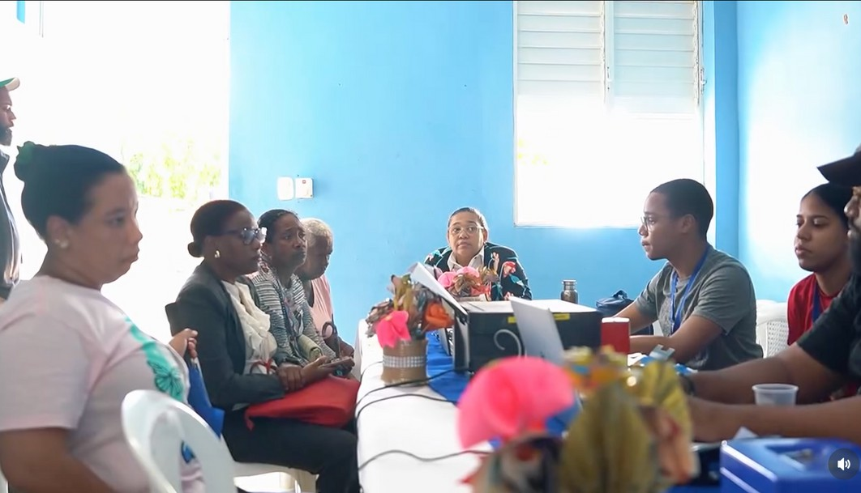
Estuvimos realizando un operativo de pago en el Centro de Desarrollo Integral Rayito de Sol, ubicado en el kilómetro 10 de Cumayasa, junto a la presidenta de la Junta de Vecinos, Sra. Margarita Guerrero. Durante la jornada estuvimos a completa disposición de la comunidad, ofreciendo servicios de descuentos, convenios de pago, formalización de contratos y cambios de categoría catastral.

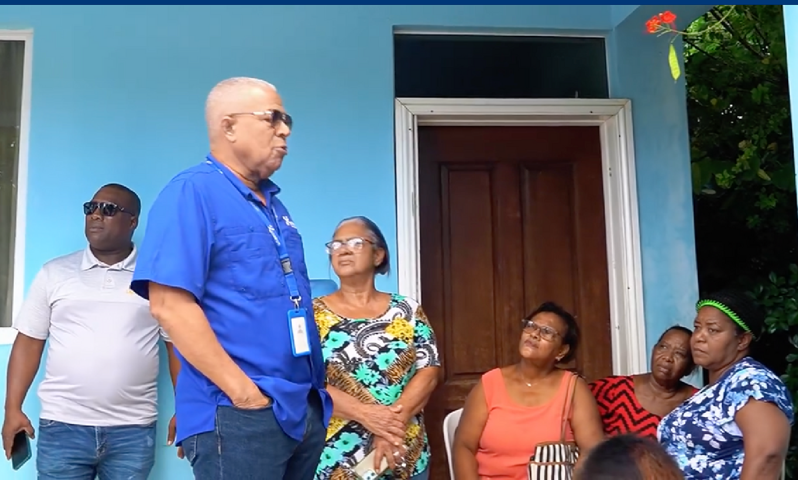
Nuestro director general, Dolores Núñez, estuvo presente acompañado de la comisión y del director comercial, Ing. Jefry Melo, reafirmando el compromiso de COAAROM con la comunidad. El director Núñez informó que actualmente está llegando agua en cantidad y calidad al kilómetro 10 de Cumayasa. Además, anunció que en un plazo estimado de 6 a 7 meses se estará finalizando el tanque de almacenamiento que se construye en esta zona, infraestructura que fortalecerá el abastecimiento de agua tanto para esta comunidad como para sectores cercanos.
Reafirmamos nuestro compromiso de continuar llegando a todas las zonas para regularizar situaciones pendientes y seguir garantizando un servicio más eficiente y accesible para todos.

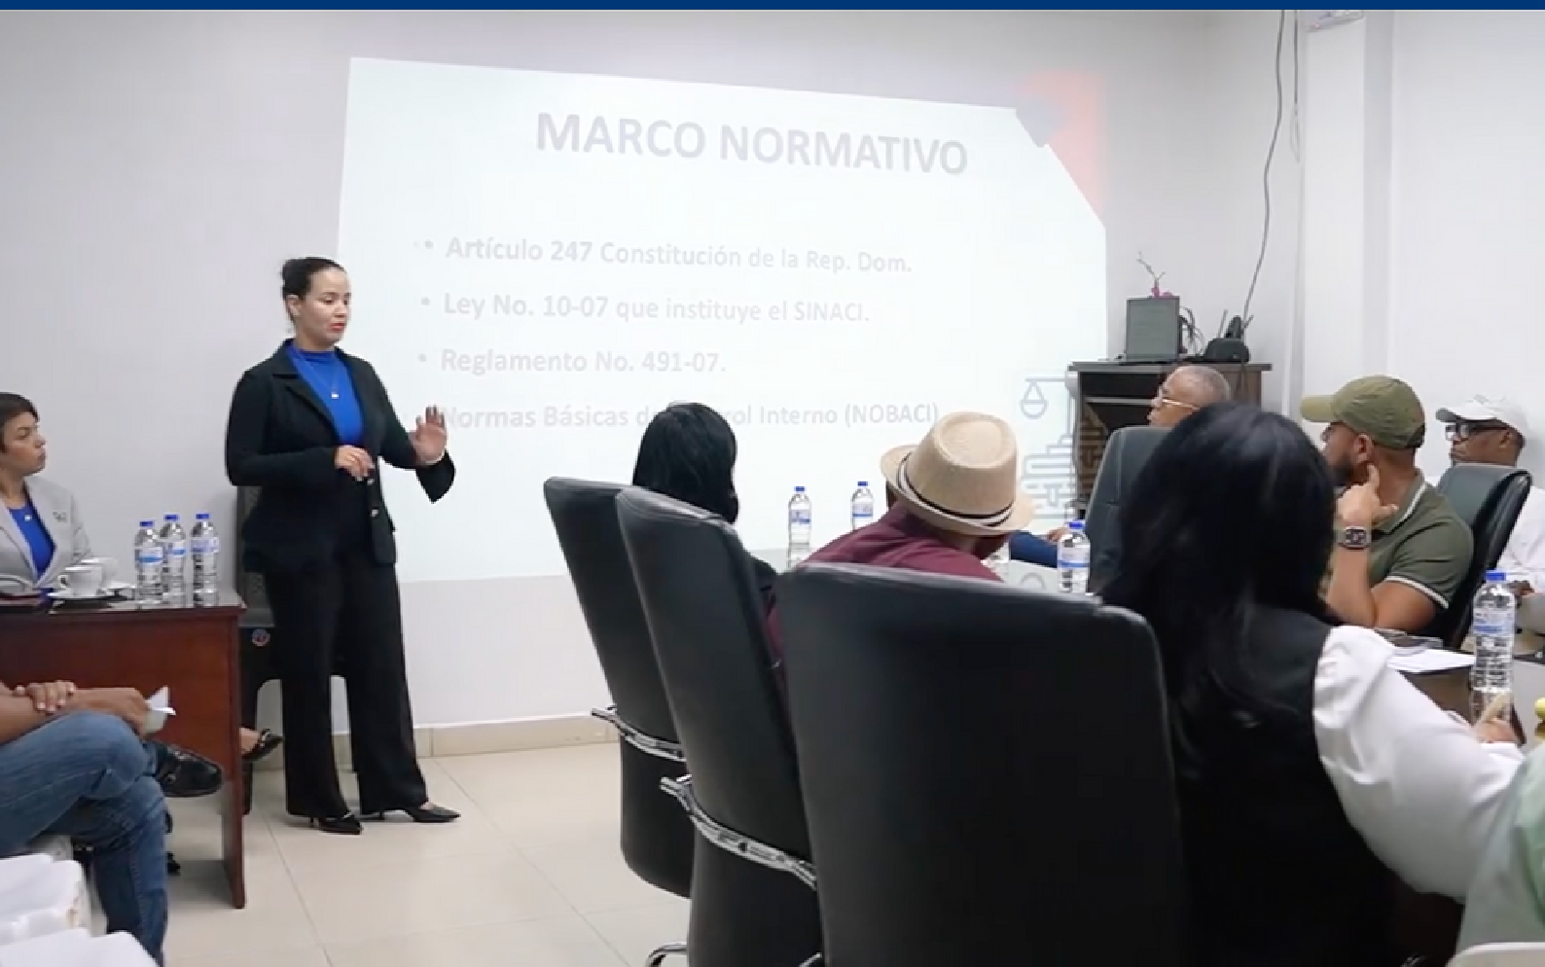
La Contraloría General de la República llevó a cabo una jornada de capacitación y taller sobre las Normas Básicas de Control Interno (NOBACI), dirigida a técnicos y encargados de área, con la participación de nuestro director general.
Esta formación tiene como objetivo fortalecer los mecanismos de transparencia, eficiencia y cumplimiento de las normas básicas, reafirmando nuestro compromiso con el cumplimiento de los estándares que garantizan un servicio responsable y alineado a las mejores prácticas institucionales.
COAAROM reafirma su compromiso de seguir impulsando procesos que fortalezcan el control interno y la mejora continua en beneficio de todos nuestros usuarios.




